Проект

МЭРИЯ ГОРОДА ГРОЗНОГО
ПОСТАНОВЛЕНИЕ

___________________2022 года г. Грозный №_______

О принятии решения о комплексном развитии территории
жилой застройки в муниципальном образовании «городской округ «город Грозный»

В соответствии с пунктом 3 части 2 статьи 66, пунктом 1 статьи 67 Градостроительного кодекса Российской Федерации, Федеральным законом от 6 октября 2003 года № 131-ФЗ «Об общих принципах организации местного самоуправления в Российской Федерации», решением Грозненской городской Думы от 21 июня 2018 года № 38 «Об утверждении Правил землепользования и застройки города Грозного в новой редакции», Уставом города Грозного Мэрия города Грозного

ПОСТАНОВЛЯЕТ:

- Принять решение о комплексном развитии соответствующей территории жилой застройки в муниципальном образовании «городской округ «город Грозный».
- Утвердить Сведения о местоположении, площади и границах территории, подлежащей комплексному развитию территории жилой застройки в муниципальном образовании «городской округ «город Грозный» (приложение № 1).
- Утвердить Перечень земельных участков и (или) объектов недвижимого имущества, расположенных в границах территории, в отношении которой принято решение о комплексном развитии» (приложение № 2).
- Установить предельный срок реализации решения о комплексном развитии территории жилой застройки в муниципальном образовании «городской округ «город Грозный» 10 лет с момента принятия решения о комплексном развитии территории жилой застройки в муниципальном образовании «городской округ «город Грозный».
- Установить, что предельный срок подготовки документации по планировке территории в целях реализации решения о комплексном развитии территории составляет 6 месяцев с момента заключения договора о комплексном развитии территории.
2

- Директору департамента экономики, транспорта и муниципального заказа Мэрии г. Грозного Шисаеву Ш.М. организовать проведение открытого конкурса на право заключения договора о комплексном развитии территории.
- Определить, что реализацию решения о комплексном развитии территории жилой застройки в муниципальном образовании «городской округ «город Грозный» будет осуществлять лицо, с которым будет заключен договор о комплексном развитии территории.
- Определить основные виды разрешенного использования земельных участков и объектов капитального строительства, которые могут быть выбраны при реализации решения о комплексном развитии территории жилой застройки в муниципальном образовании «городской округ «город Грозный», а также предельные параметры разрешенного строительства, реконструкции объектов капитального строительства в границах территории, в отношении которой принимается такое решение (приложение № 3).
- Контроль за выполнением настоящего постановления возложить на заместителя Мэра города Грозного Тутуева М.М.
- Настоящее постановление вступает в силу со дня его официального опубликования в газете «Столица news» и подлежит размещению на официальном сайте Мэрии г. Грозного.

Мэр города Грозного Х.-М.Ш. Кадыров

Приложение № 1 к постановлению Мэрии г. Грозного №_____
от «____» ___________ 2022 г.

СВЕДЕНИЯ
о местоположении, площади и границах территории, подлежащей комплексному развитию территории жилой застройки в муниципальном образовании «городской округ «город Грозный»

- Графическое описание местоположения границ территории (приложение 1)
- Перечень координат характерных точек границ территории в системе координат (приложение 2)

Приложение 1
к Сведениям о местоположении,
площади и границах территории,
подлежащей комплексному развитию
территории жилой застройки
в муниципальном образовании
«городской округ «город Грозный»
ГРАФИЧЕСКОЕ ОПИСАНИЕ
местоположения границ территории
Местоположение: Российская Федерация, Чеченская Республика, город Грозный, Висаитовский район, по Старопромысловскому шоссе Кадастровый квартал: 20:17:0219006, 20:17:0219008, 20:17:0219010, 20:17:0219012, 20:17:0219013, 20:17:0219015, 20:17:0219016, 20:17:0219017.
Площадь: 841 313 кв. м
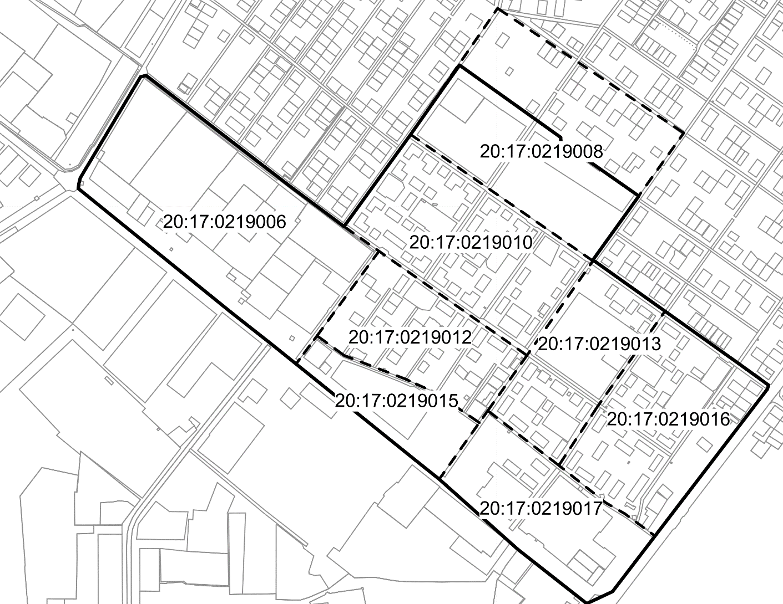
Граница образованных земельных участков
Граница территории, подлежащей комплексному развитию

Приложение 2
к Сведениям о местоположении,
площади и границах территории,
подлежащей комплексному развитию
территории жилой застройки
в муниципальном образовании
«городской округ «город Грозный»

ПЕРЕЧЕНЬ
координат характерных точек границ территории в системе координат
Площадь: 841 313 кв. м
Описание границ земельного участка:
Обозначение характерных  точек границ | Координаты
 | X | Y
1 | 97815,18 | 313885,32
2 | 97655,22 | 314108,99
3 | 97645,89 | 314109,56
4 | 97523,52 | 314284,04
5 | 97380,29 | 314181,30
6 | 97099,35 | 314574,72
7 | 97090,14 | 314571,51
8 | 96636,72 | 314225,22
9 | 96609,74 | 314167,53
10 | 96731,14 | 314013,41
11 | 96888,67 | 313837,24
12 | 96991,11 | 313784,20
13 | 97263,90 | 313369,84
14 | 97540,56 | 313029,06
15 | 97564,23 | 313033,56
16 | 97790,70 | 313168,53
17 | 97793,92 | 313180,97
18 | 97630,67 | 313392,42
19 | 97455,28 | 313624,06
1 | 97815,18 | 313885,32

Система координат МСК-20

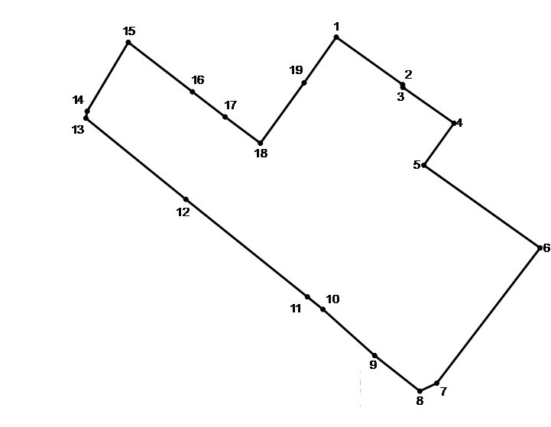

Приложение № 2
к постановлению Мэрии г. Грозного №_____
от «____» ___________ 2022 г.

ПЕРЕЧЕНЬ
земельных участков и (или) объектов недвижимого имущества, расположенных
в границах территории, в отношении которой принято решение о комплексном развитии

ПЕРЕЧЕНЬ
земельных участков и (или) объектов недвижимого имущества, расположенных
в границах территории, в отношении которой принято решение о комплексном развитии

№ | Кадастровый  номер земельного участка | Площадь земельного участка кв.м | Адрес | Кадастровые номера объектов недвижимого имущества
1 | 2 | 3 | 4 | 5
1 | 20:17:0360023:75 | 5200 | ЧР г Грозный, р-н. Висаитовский,  Ул.Старопромысловское,26
2 | 20:17:0321001:87 | 1457 | ЧР г Грозный, р-н. Висаитовский,  Ул.Старопромысловское | 20:17:0219006:1113
3 | 20:17:0113002:16 | 802 | ЧР г Грозный, р-н. Висаитовский,  Ул.Старопромысловское | 20:17:0219006:942
4 | 20:17:0321002:7 | 8003 | ЧР г Грозный, р-н. Висаитовский,  Старопромысловское шоссе, д 8 | 20:17:0000000:23231  20:17:0000000:23255  20:17:0000000:23300  20:17:0000000:23302  20:17:0000000:23610
5 | 20:17:0321002:45 | 30 190 | ЧР г Грозный, р-н. Висаитовский,  Старопромысловское шоссе, д 26 | 20:17:0219006:411
6 | 20:17:0219006:285 | 8 433 | ЧР г Грозный, р-н. Висаитовский,  Старопромысловское шоссе | 20:17:0219006:965
7 | 20:17:0219006:288 | 9 847 | ЧР г Грозный, р-н. Висаитовский,  Старопромысловское шоссе | 20:17:0219006:558
8 | 20:17:0219006:289 | 7 089 | ЧР г Грозный, р-н. Висаитовский,  Старопромысловское шоссе | 20:17:0219006:417
9 | 20:17:0219006:286 | 8 907 | ЧР г Грозный, р-н. Висаитовский,  Старопромысловское шоссе | 20:17:0219006:802
10 | 20:17:0219006:47 | 5 363 | ЧР г Грозный, р-н. Висаитовский,  Старопромысловское шоссе | 20:17:0219006:556
11 | 20:17:0219006:554 | 1 140 | ЧР г Грозный, р-н. Висаитовский,  Старопромысловское шоссе
12 | 20:17:0219006:557 | 5 546 | ЧР г Грозный, р-н. Висаитовский,  Старопромысловское шоссе | 20:17:0219006:277  20:17:0219006:957
13 | 20:17:0219006:278 | 11 500 | ЧР г Грозный, р-н. Висаитовский,  ул Миусская, 5/20 | 20:17:0219006:409
14 | 20:17:0219012:123 | 2085 | ЧР г Грозный, р-н. Висаитовский,  Старопромысловское шоссе 18а
15 | 20:17:0219015:17 | 400 | ЧР г Грозный, р-н. Висаитовский,  Старопромысловское шоссе 12
16 | 20:17:0219013:1 | 18 100 | ЧР г Грозный, р-н. Висаитовский,  Старопромысловское шоссе
17 | 20:17:0219013:34 | 2 405 | ЧР г Грозный, р-н. Висаитовский,  Старопромысловское шоссе
18 | 20:17:0219012:414 | 1 240 | ЧР г Грозный, р-н. Ахматовский,  Ул. Тасуева, 3
19 | 20:17:0219013:56 | 710 | ЧР г Грозный, р-н. Ахматовский,  Ул. Тасуева, 2
20 | 20:17:0219012:78 | 600 | ЧР г Грозный, р-н. Ахматовский,  Ул. Тасуева, 2
21 | 20:17:0219012:399 | 651 | ЧР г Грозный, р-н. Ахматовский,  Ул. Тасуева/Моздокская,9/1
22 | 20:17:0219010:7 | 1 500 | ЧР г Грозный, р-н. Ахматовский,  Ул. Моздокская | 20:17:0219010:201
23 | 20:17:0219010:88 | 1 500 | ЧР г Грозный, р-н. Ахматовский,  Ул. Моздокская
24 | 20:17:0219010:53 | 551 | ЧР г Грозный, р-н. Ахматовский,  Ул. Моздокская, 13
25 | 20:17:0219010:54 | 311 | ЧР г Грозный, р-н. Ахматовский,  Ул. Моздокская, 15
26 | 20:17:0219010:52 | 299 | ЧР г Грозный, р-н. Ахматовский,  Ул. Моздокская, 19
27 | 20:17:0219010:33 | 731 | ЧР г Грозный, р-н. Ахматовский,  Ул. Трошева, 83
28 | 20:17:0219008:47 | 1 824 | ЧР г Грозный, р-н. Ахматовский,  Ул. Краснознаменная85/22 | 20:17:0219010:269
29 | 20:17:0219010:50 | 570 | ЧР г Грозный, р-н. Ахматовский,  Ул. Серновоская, 18
30 | 20:17:0219010:42 | 315 | ЧР г Грозный, р-н. Ахматовский,  Ул. Серновоская, 16
31 | 20:17:0219008:61 | 360 | ЧР г Грозный, р-н. Ахматовский,  Ул. Моздокская 22
32 | 20:17:0219010:44 | 896 | ЧР г Грозный, р-н. Ахматовский,  Ул. Моздокская 24
33 | 20:17:0219010:29 | 525 | ЧР г Грозный, р-н. Ахматовский,  Ул. Моздокская 24
34 | 20:17:0219010:46 | 907 | ЧР г Грозный, р-н. Ахматовский,  Ул. Моздокская 24

Приложение № 3 к постановлению Мэрии г. Грозного №_____
от «____» ___________ 2022 г.

ОСНОВНЫЕ ВИДЫ
разрешенного использования земельных участков и объектов капитального строительства, которые могут быть выбраны при реализации решения о комплексном развитии территории жилой застройки в муниципальном образовании «городской округ «город Грозный», а также предельные параметры разрешенного строительства, реконструкции объектов капитального строительства в границах территории

№ п/п | Код по классификатору | Наименование вида использования | Описание вида использования
1 | 2.6 | Многоэтажная жилая застройка (высотная застройка) | Размещение многоквартирных домов этажностью девять этажей и выше;  благоустройство и озеленение придомовых территорий;  обустройство спортивных и детских площадок, площадок для отдыха;  размещение подземных гаражей и автостоянок;  размещение объектов обслуживания жилой застройки во встроенных, пристроенных и встроенно-пристроенных помещениях многоквартирного дома, в отдельных помещениях дома, если общая площадь таких помещений в многоквартирном доме не составляет более 15% общей площади помещений дома.
2 | 3.1 | Коммунальное обслуживание | Объекты инженерно-технического обеспечения (поставка воды, тепла, электричества, газа, предоставления услуг связи, отвода канализационных стоков, очистки и уборки объектов недвижимости, линий связи, телефонных станций, канализаций, стоянок, гаражей).
3 | 3.5 | Образование и просвещение | Размещение объектов капитального строительства, предназначенных для воспитания, образования и просвещения. Содержание данного вида разрешенного использования включает в себя содержание видов разрешенного использования с кодом 3.5.1
4 | 3.5.1 | Дошкольное, начальное и среднее общее образование | Размещение объектов капитального строительства, предназначенных для просвещения, дошкольного, начального и среднего общего образования (детские ясли, детские сады, школы, лицеи, гимназии, художественные, музыкальные школы, образовательные кружки и иные организации, осуществляющие деятельность по воспитанию, образованию и просвещению), в том числе зданий, спортивных сооружений, предназначенных для занятия обучающихся физкультурой и спортом
5 | 3.6.2 | Парки культуры и отдыха | Размещение парков культуры и отдыха
6 | 5.1.3 | Площадки для занятия спортом | Размещение площадок для занятия спортом и физкультурой на открытом воздухе (физкультурные площадки, беговые дорожки, поля для спортивной игры)
7 | 12.0.1 | Улично-дорожная сеть | Размещение объектов улично-дорожной сети: автомобильных дорог, трамвайных путей и пешеходных тротуаров в границах населенных пунктов, пешеходных переходов, бульваров, площадей, проездов, велодорожек и объектов велотранспортной и инженерной инфраструктуры;  размещение придорожных стоянок (парковок) транспортных средств в границах городских улиц и дорог, за исключением предусмотренных видами разрешенного использования с кодами 2.7.1, 4.9, 7.2.3, а также некапитальных сооружений, предназначенных для охраны транспортных средств
8 | 12.0.2 | Благоустройство территории | Размещение декоративных, технических, планировочных, конструктивных устройств, элементов озеленения, различных видов оборудования и оформления, малых архитектурных форм, некапитальных нестационарных строений и сооружений, информационных щитов и указателей, применяемых как составные части благоустройства территории, общественных туалетов

Предельные параметры разрешенного строительства,
реконструкции объектов капитального строительства

В пределах территории реализации решения о комплексном развитии территории жилой застройки установить следующие предельные (минимальные и (или) максимальные) размеры земельных участков и предельные параметры разрешённого строительства, реконструкции объектов капитального строительства в соответствии со статьёй 38 Градостроительного кодекса Российской Федерации, законодательством Чеченской Республики и местными нормативными актами:
1. Для объектов нежилого назначения:
а) минимальная ширина или длина земельного участка – 10 м, максимальный размер не установлен;
б) минимальная площадь земельного участка – 300 кв. м; максимальная площадь земельного участка не установлена;
в) минимальный отступ от зданий, строений, сооружений до границ земельных участков не установлен, однако размещение объектов капитального строительства должно соответствовать требованиям пожарных и санитарных норм по отношению к объектам капитального строительства, расположенным на смежных земельных участках;
г) предельное количество этажей и предельная высота объектов капитального строительства не установлена;
д) процент застройки территории – не более 70% от площади земельного участка;
е) процент озеленения территории – не менее 20% от площади земельного участка;
ж) площадь территорий, предназначенных для хранения транспортных средств –10% от площади земельного участка;
з) организация подъездов и подходов выполняется с твердым покрытием, при этом тротуары выполняются в одном уровне с бордюрным камнем, с устройством безбарьерных проездов и организацией съездов для маломобильных групп населения;
и) допускается в рамках безопасности дорожного движения устройство неглухого леерного ограждения высотой не более 0,8 м.
2. Для объектов жилого назначения:
а) минимальная площадь земельного участка для многоквартирной застройки – 1200 кв. м; максимальная площадь земельного участка не установлена;
б) минимальный отступ от зданий, строений, сооружений до границ земельных участков не установлен, однако размещение объектов капитального строительства должно соответствовать требованиям пожарных и санитарных норм по отношению к объектам капитального строительства, расположенным на смежных земельных участках;
в) предельное количество этажей объектов капитального строительства – от 9 этажей и выше, предельная высота не установлена;
г) процент застройки территории – не более 70% от площади земельного участка;
д) процент озеленения территории – не менее 20% от площади земельного участка;
е) разрешенные и условно разрешенные объекты социального, коммунального, административного и иного назначения могут размещаться на нижних этажах или пристраиваться к ним в случае, если они имеют обособленный от жилой (дворовой) территории вход для посетителей, подъезд и площадку для организации парковок для временного пребывания автотранспорта из расчета 1 стояночное место на 100 кв. м общей площади такого объекта;
ж) запрещается огораживать территории многоквартирной застройки, блокировать подъезды к домам, а также размещать ограждающие устройства для закрепления парковок.
3. Цветовые решения строящегося (реконструируемого) объекта капитального строительства, а также объемно-пространственные, архитектурно-стилистические характеристики такого объекта должны соответствовать композиции и силуэту существующей застройки
4. минимальные отступы от границ земельных участков, для ново образуемых жилых массивов, до красной линии: магистральной улицы - 6 метров, жилой улицы, проезда - 3 метра.
Указанные размеры и параметры применяются в части, не противоречащей национальным стандартам и сводам правил, в результате применения, которых на обязательной основе обеспечивается соблюдение требований федерального закона «Технический регламент о безопасности зданий и сооружений», а также иным техническим регламентам. Отсутствие ограничений по тем или иным конкретным параметрам не влечёт за собой отсутствия необходимости соблюдать указанные национальные стандарты и своды правил.

